Енисейск в Енисейской губернии»

[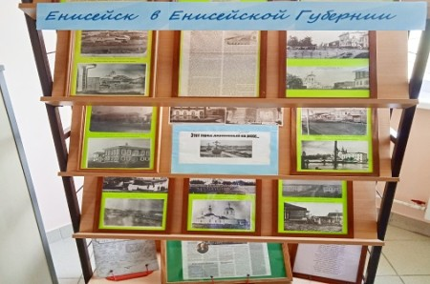](javascript:void(0))

В МКУ «Енисейский районный архив» открылась выставка «В самом центре России…Енисейск в Енисейской губернии», приуроченная к 200-летнему юбилею со дня основания Енисейской губернии и 403-летию города Енисейска.  
В бытность губернии Енисейск стоял во главе округа, а затем уезда, в который входили 7 волостей: Анциферовская, Бельская, Казачинская, Кежемская, Маклаковская, Пинчугская, Яланская. Уездный Енисейск один из красивейших городов Сибири, над его обликом трудились талантливые мастера из самых разных уголков страны.

На выставке представлены фотографии с дореволюционными видами города Енисейска, на которых изображены утраченные и сохранившиеся до нашего времени жилые дома, храмы и другие здания. Представленные документы, входящие в состав фотофонда архива, переданы нам краеведом Т.М. Михальковой.  
Также в экспозицию вошли вырезки из газет, сведения об основании, устройстве и развитии города Енисейска из документов архивного фонда Енисейской районной плановой комиссии исполнительного комитета Енисейского районного Совета депутатов трудящихся, стихи енисейских поэтов и др.  
Выставка продолжит свою работу до 31 августа 2022 года.